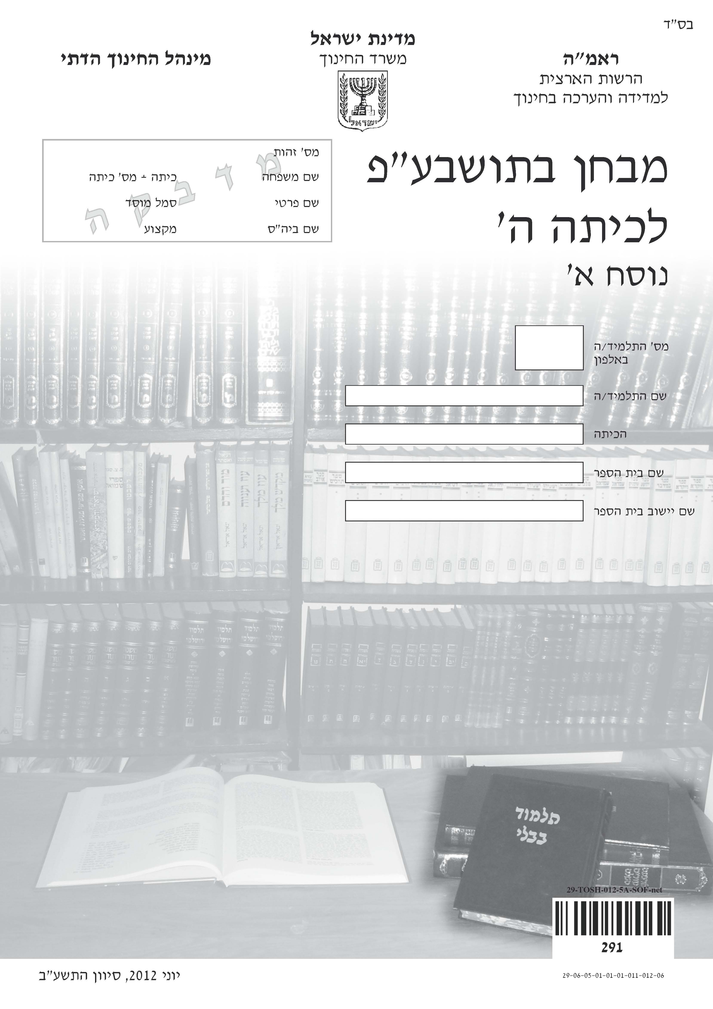

תלמידים יקרים,

⬅ לפניכם מבחן בתושבע"פ:
• לרשותכם 90 דקות.
• קִרְאוּ בעיון את כל ההוראות,
וענו בתשומת לב על כל השאלות.
• אפשר לכתוב בעיפרון או בעט.
• בחלק מן השאלות הודגשו מילים חשובות. שימו לב למילים אלה.

⬅ בשאלות שבהן אתם נדרשים לכתוב תשובה, כתבו אותה במקום
המיועד לכך.

⬅ בשאלות שבהן אתם נדרשים לבחור תשובה נכונה אחת מבין כמה
תשובות, בחרו את התשובה וסמנו ליָדה .

⬅ אם אתם רוצים לתקן את תשובתכם, מחקו את התשובה
שסימנתם כך: □, וסמנו  ליד תשובה אחרת.
⬅ אם תסמנו  ליד יותר מתשובה אחת, התשובה תיחשב שגויה.

לפני מסירת המבחן –
בִּדְקוּ היטב את תשובותיכם,
ותקנו לפי הצורך.

בהצלחה!

חלק א' – מעגל השנה

שאלה 1
לפניכם רשימה של חגים ושל ימים מיוחדים.
סמנו ✓ ליד ארבעה חגים או ימים מיוחדים החלים בחודש תשרי.

- חנוכה
- יום כיפור
- ל"ג בעומר
- פורים
- סוכות
- ראש השנה
- שבועות
- שמיני עצרת

שאלה 2
כמה קולות שופר נשמעים בסך הכול בראש השנה בבית הכנסת?

1  10
2 30
3 90
4 100
שאלה 3
סמנו ✓ ליד שתי פעולות שאנו מצֻווים לעשותן ביום ט' תשרי (יום לפני
יום כיפור).

- לומר וידוי בתפילת מנחה
- לקרוא בספר תורה
- לתקוע בשופר
- להרבות באכילה
- לקנות את ארבעת המינים

שאלה 4
לפניכם משפטים הקשורים לארבעת המינים.
איזה מהמשפטים לא נכון?

1  ערבה שהעלים שלה יבשים היא ערבה כשרה.
2 לולב שאורכו 40 ס"מ הוא לולב כשר.
3 לולב כשר צריך להיות גבוה מהמינים האחרים לפחות בטפח.
4 בגבעול של הדס כשר כל שלושה עלים יוצאים מאותה נקודה.

שאלה 5
אדם טעה בתפילת ערבית בליל שמיני עצרת: הוא אמר "חג הסוכות" בִּמקום "שמיני עצרת", ושם לב שטעה מיד לאחר סיום תפילת העמידה.
כיצד עליו לנהוג על פי ההלכה?

1  לחזור לתחילת הברכה "אתה בחרתנו".
2 לומר רק את המשפט "שמיני עצרת החג הזה".
3 לשוב ולהתפלל את תפילת העמידה בשחרית.
4 לחזור מיד לתחילת תפילת העמידה.
שאלה 6
מה מתחילים לומר בתפילת מוסף של שמיני עצרת (שמחת תורה)?

1  משיב הרוח ומוריד הגשם
2 ותן טל ומטר לברכה
3 מוריד הטל
4 ברך עלינו

שאלה 7
באחד מלילות החנוכה חזרו בני משפחה לביתם בשעה תשע בערב, ורצו להדליק את נרות החנוכה.
כיצד יש לנהוג במקרה זה?

1  אין להדליק את הנרות כלל.
2 יש להדליק את הנרות בברכה.
3 יש להדליק את הנרות בלי ברכה.
4 יש להדליק את הנרות רק אם יש שכנים ערים.
שאלה 8
על איזו מצווה מברכים את ברכת "שעשה נִסים לאבותינו"?

1  אכילת מצה בפסח
2 הדלקת נר חנוכה
3 נטילת לולב בסוכות
4 משלוח מנות בפורים

שאלה 9
כמה משלוחי מנות ומתנות לאביונים חייב אדם לתת בפורים?

1  משלוח מנות לאיש אחד ומתנה לאביון אחד
2 משלוחי מנות לשני אנשים ומתנה לאביון אחד
3 משלוח מנות לאיש אחד ומתנות לשני אביונים
4 משלוחי מנות לשני אנשים ומתנות לשני אביונים
שאלה 10
בטבלה שלפניכם מתוארים חלק מסימני ליל הסדר.
השלימו ליד כל תיאור את סימן ליל הסדר המתאים.
השתמשו בסימני ליל הסדר המופיעים במסגרת שלמטה.

 | תיאור הפעולה | סימן ליל הסדר
דוגמה: | כורכים מצה ובתוכה מרור. | כורך
1. | אוכלים את סעודת ליל הסדר.
2. | מברכים את ברכת המזון.
3. | אוכלים אפיקומן בסוף הסעודה.
4. | חוצים את המצה האמצעית.
5. | מסיימים את הסדר ומקווים שהוא רצוי לפני ה'.

• קדש • ורחץ • כרפס • יחץ • מגיד • רחצה • מוציא • מצה
• מרור • כורך • שולחן עורך • צפוּן • ברך • הלל • נרצה

שאלה 11
אם אדם שוכח לברך לפני בדיקת חמץ, מה עליו לעשות?

1  להמשיך בבדיקה, אך לא לברך יותר.
2 לברך רק לאחר סיום בדיקת החמץ.
3 לברך בבוקר, לפני ששורפים את החמץ.
4 לברך כל עוד לא הסתיימה בדיקת החמץ.

שאלה 12
לאיזו פעולה שייך הביטוי "כְּבוֹלְעוֹ כָּךְ פּוֹלְטוֹ"?

1  אפיית מצות
2 הגעלת כלים
3 נטילת ידיים
4 אכילת מרור

שאלה 13
השלימו ליד כל כלי את דרך הכשרתו לקראת חג הפסח.
השתמשו בדרכי ההכשרה המופיעות במסגרת שלמטה.

א. שיפוד מתכת
ב. כפית
ג. מקרר

• הדחה יסודית • הגעלה • ליבון

שאלה 14
כמה ימים סופרים בספירת העומר?

1  33
2 48
3 49
4 51
שאלה 15
אם שוכחים לספור את ספירת העומר באחד הלילות, ונזכרים בכך רק בלילה שלמחרת, כיצד יש לנהוג על פי ההלכה?

1  יש להמשיך ולספור רק את מספר השבועות.
2 יש להמשיך ולספור בברכה כרגיל.
3 אין להמשיך ולספור את הספירה.
4 יש להמשיך ולספור בלי ברכה.

שאלה 16
מדוע קוראים את מגילת רות בחג השבועות?

1  כי במגילה מוזכרת כניסתה של רות תחת כנפי השכינה.
2 כי במגילה מוזכרת החזרה של נעמי ושל רות לארץ ישראל.
3 כי במגילה מוזכרת שמחת יום טוב.
4 כי במגילה מוזכרת הבאת ביכורים.
שאלה 17
מדוע נקבע תשעה באב ליום צום?

1  כי ביום זה נחרב בית המקדש.
2 כי ביום זה נהרג בר-כוכבא.
3 כי ביום זה נבקעה חומת ירושלים.
4 כי ביום זה החל המצור על ירושלים.

שאלה 18
אדם שכח לומר "יעלה ויבוא" בראש חודש.
על איזו תפילה או ברכה עליו לחזור?

1  תפילת ערבית
2 ברכת המזון
3 ברכה מעין שלוש
4 תפילת שחרית
חלק ב' – מצוות בין אדם למקום

שאלה 19
לפניכם ארבע ברכות שמברכים בהזדמנויות שונות.
השלימו מתי מברכים את כל אחת מהברכות.
השתמשו באפשרויות המופיעות במסגרת שלמטה.

- ברכת "אשר יצר" –
- ברכת "זוכר הברית, נאמן בבריתו וקַיָים במאמרו" –
- ברכת "בורא נפשות" –
- ברכת "עושה מעשה בראשית" –

• אחרי שמבריאים ממחלה קשה • אחרי שקוראים את פרשת "בראשית"
• אחרי שתיית כוס מיץ • אחרי שרואים ברק
• אחרי שמקיימים מצוות ברית מילה • אחרי שרואים קשת
• אחרי עשיית צרכים

שאלה 20
סמנו ✓ ליד שני מאכלים שהברכה האחרונה שמברכים עליהם היא
"ברכה מעין שלוש".

- פיתה
- אבטיח
- סלט ירקות
- תמר
- בוטנים
- עוגיות
שאלה 21
איזו ברכה צריך לברך אדם שחלה במחלה והבריא ממנה?

1  "רפאנו ה' ונרפא"
2 "שהחיינו וקיימנו והגיענו"
3 "הגומל לחייבים טובות"
4 "רופא כל בשר ומפליא לעשות"

שאלה 22
שרה רוצה לאכול בארוחה לחמנייה, פתיתים, עוף וסלט ירקות.
מהי הברכה הראשונה שעליה לברך כדי לפטור את כל המאכלים האלה?

1  "מזונות"
2 "המוציא"
3 "שהכול"
4 "בורא פרי האדמה"

שאלה 23
השלימו את הברכה.

"ברוך אתה ה' אלוקינו העולם אשר יצר את האדם ב
וברא בו נקבים חלולים חלולים וידוע לפני
כִסא שאם יפתח אחד מהם או יִסתֵם אחד מהם אי אפשר
ולעמוד לפניך אפילו שעה אחת.
ברוך אתה ה' כל ומפליא לעשות."

שאלה 24
על איזה זוג מזוגות העצים שלפניכם יש לברך את "ברכת האילנות" בחודש ניסן?

1  עץ רימון ועץ אקליפטוס
2 עץ אלון ועץ ארז
3 עץ תפוז ועץ לימון
4 עץ ברוש ועץ תפוח

שאלה 25
על איזו מצווה קבעו חכמים שהיא שְׁקוּלָה (שווה) כנגד כל המצוות?

1  יישוב ארץ ישראל
2 מתן צדקה
3 צום יום כיפור
4 קריאת שמע

שאלה 26
אלעד נָטע עץ פרי בחצר ביתו.
מאיזו שנה מותר לו לאכול מפרי העץ, בלי שיהיה בו איסור ערלה ונֶטַע רבעי?

1  מהשנה הראשונה מנטיעת העץ
2 מהשנה השנייה מנטיעת העץ
3 מהשנה השלישית מנטיעת העץ
4 מהשנה החמישית מנטיעת העץ
שאלה 27
כאשר ייבנה בית המקדש ואדם יפריש מפירותיו "מעשׂר ראשון",
למי ייתן מעשׂר זה?

1  לכהן
2 ללוי
3 לעני
4 לרבו

שאלה 28
כיצד יקיים אדם את מצוות "אחרי ה' אלוקיכם תלכו"?

1  ילווה את ספר התורה חזרה לארון הקודש.
2 יעלה לרגל שלוש פעמים בשנה.
3 יעסוק בפעולות של גמילות חסדים.
4 ילך לשיעורי תורה בכל יום.

שאלה 29
חכמים קבעו שיש להשתחוות בארבעה מקומות בתפילת העמידה.
סמנו ✓ ליד שניים מהמקומות האלה.

- סוף ברכת "אבות" ("ברוך אתה ה' מגן אברהם")
- תחילת ברכת "אתה קדוש" ("אתה קדוש")
- תחילת ברכת "מודים" ("מודים אנחנו לך")
- תחילת ברכת "שים שלום" ("שים שלום טובה וברכה")
- סוף ברכת "שים שלום" ("המברך את עמו ישראל בשלום")
חלק ג' – מצוות בין אדם לחברו

שאלה 30
איזה איסור כלול בפסוק: "ולא תשים דמים בביתך"?

1  האיסור להשאיר בבית כסף ללא השגחה
2 האיסור להשאיר בבית אשפה במקום גלוי
3 האיסור להשאיר בבית חפץ הדומה לחפץ של עבודה זרה
4 האיסור להשאיר בבית חפץ במָקום שבו הוא עלול להזיק לאדם

שאלה 31
ליאורה נתנה לדנה מדבקות, רק כדי שתוכל לשחק בכדור החדש של דנה.
על איזה איסור עברה ליאורה?

1  גזילה
2 לא תשקר
3 קנאה
4 גניבת דעת

שאלה 32
אייל ראה את אביו עובר על דברי תורה.
מהי הדרך הנכונה שבה אייל יכול להעיר לאביו, על פי ההלכה?

1  לומר לו: "אבא, הדבר אסור מן התורה".
2 לומר לו: "אבא, עברת על דבר הכתוב בתורה".
3 לומר לו: "אבא, האם לא כתוב בתורה ש...?".
4 לומר לו: "אבא, לא נהגת כדין", בלי לפרט.
שאלה 33
איזה מהאיסורים שלפניכם לא כלול במצוות "מורא אב ואם"?

1  האיסור להתחיל לאכול בארוחה לפני האב או האם
2 האיסור לשבת במקום המיוחד לאב או לאם
3 האיסור לקרוא לאב או לאם בשמם
4 האיסור לחלוק על דברי האב או האם

שאלה 34
מדוע אדם חייב בכבוד רבו יותר מבכבוד אביו?

1  כי הוא נמצא עם רבו זמן רב יותר מעם אביו.
2 כי אביו משפיע רק על המשפחה שלו, ורבו משפיע על תלמידים רבים.
3 כי אביו הביאו לחיי העולם הזה, ורבו יביאו לחיי העולם הבא.
4 כי רבו לומד תורה שנים רבות יותר מאביו.

שאלה 35
דן ראה אדם כבן שבעים נכנס לבית הכנסת, ועמד לכבודו.
איזו מצווה קיים דן?

1  מפני שיבה תקום
2 כבוד התורה
3 ואהבת לרעך כמוך
4 כבוד רבו

שאלה 36
אדם לווה כסף מחברו, וכאשר הגיע הזמן להשיב את הכסף, הכחיש שקיבל את ההלוואה.
על איזה איסור עבר האדם?

1  גניבה
2 עושק
3 גזל
4 אונאה

חלק ד' – מושגים ביהדות ומבוא לתושבע"פ

שאלה 37
איזה יום בשבוע לא יכול להיות היום הראשון של ראש השנה?

1  יום שני
2 יום שלישי
3 יום רביעי
4 יום חמישי

שאלה 38
איזה מהמנהגים שלפניכם נהוג לעשות לזכר חורבן בית המקדש?

1  לכרוך את המצה ואת המרור יחד בליל הסדר.
2 להשתתף ב"שמחת בית השואבה".
3 לקרוע את הבגד כשאבלים על קרוב משפחה.
4 לשבור כוס ולומר "אם אשכחך ירושלים" בחתונה.

שאלה 39
מהי "מצה עשירה"?

1  מצה שהכינו מקמח וממֵי-פירות
2 מצה שהכינו במיוחד לאדם עשיר
3 מצה שהכינו מהקמח היקר ביותר
4 מצה שהכינו מחיטה שנשמרה משעת הקצירה
שאלה 40
מהו יום "אסרו חג"?

1  היום שאחרי חנוכה ופורים
2 היום שאחרי כל אחד משלושת הרגלים
3 יום חג שבו מותר לעשות רק מלאכות לצורך אוכל נפש
4 יום חג שבו אסור לעשות מלאכות האסורות בשבת

שאלה 41
כיצד מקיימים את המנהג "מלווה מלכה"?

1  מלווים את הכלה בדרך לחופה.
2 לובשים בגדים חגיגיים בשבת.
3 מברכים ברכה מיוחדת כשרואים מלכה.
4 סועדים סעודה במוצאי שבת.

שאלה 42
איזו מהברכות שלפניכם היא "ברכת המִצְווֹת"?

1  "הגומל"
2 "לשמוע קול שופר"
3 "בורא פרי העץ"
4 "רופא חולי עמו ישראל"
שאלה 43
לפניכם משפטים הקשורים לתקופת התנאים.
איזה מהמשפטים נכון?

1  מדרש הוא לימוד מתוך פסוק.
2 המילה "מִשְׁנָה" היא מלשון "שינוי".
3 תקופת התנאים הסתיימה בימי רבי עקיבא.
4 עורך המִשְׁנָה הוא רבי שמעון בר יוחאי.

שאלה 44
מי הם החכמים שערכו את התוספתא?

1  רבי עקיבא ורבי אליעזר
2 רבן גמליאל ורבי שמעון בנו
3 רבי חייא ורבי אושעיא
4 תלמידי הלל ושמאי

שאלה 45
מהי "סתם מִשְׁנָה"?

1  מִשְׁנָה העוסקת בדיני סת"ם
2 מִשְׁנָה הכוללת יותר מהלכה אחת
3 מִשְׁנָה המופיעה רק בברייתא ולא במשניות
4 מִשְׁנָה שנכתבה בלי ציון שמו של תנא

בהצלחה!

